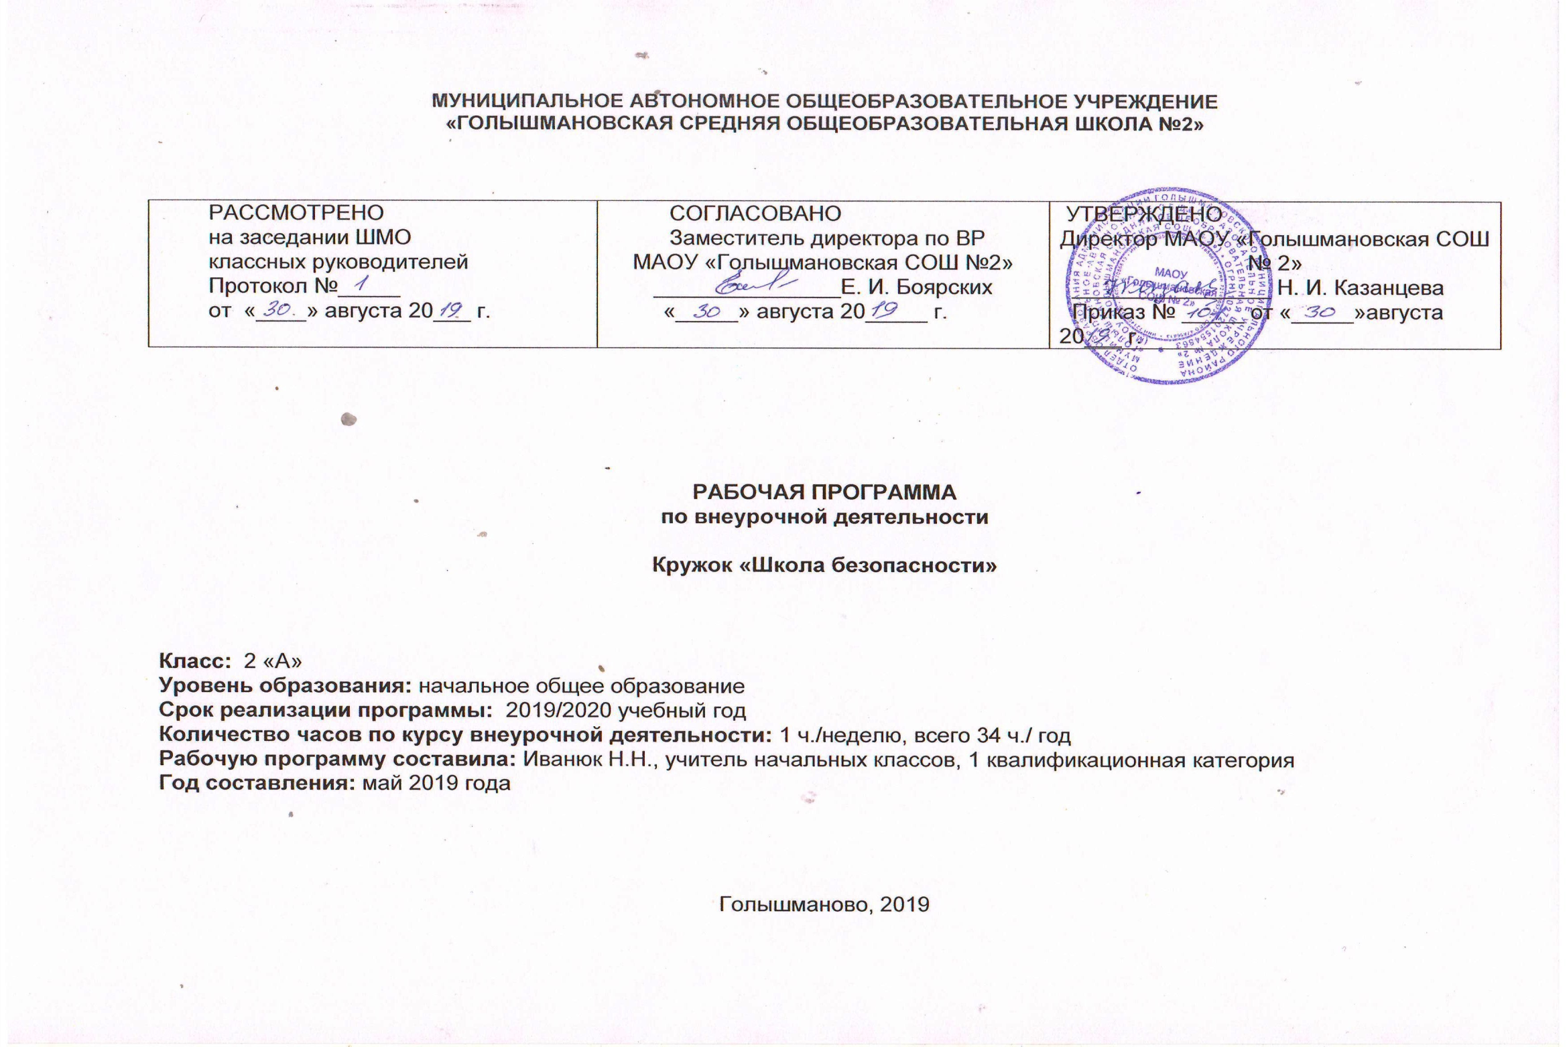
Результаты освоения курса внеурочной деятельности

ФГОС начального общего образования устанавливает требования к результатам освоения курса внеурочной деятельности: личностным, метапредметным, предметным.

- Личностные результаты

- развитие личностных, в том числе духовных и физических, качеств, обеспечивающих защищенность жизненно важных интересов личности от внешних и внутренних угроз;
- формирование целостного, социально-ориентированного взгляда на мир в его органичном единстве и многообразии культур;
- формирование потребности соблюдать нормы здорового образа жизни, осознанно выполнять правила безопасности;
- воспитание ответственного отношения к сохранению окружающей природной среды, личному здоровью как к индивидуальной и общественной ценности.
- Метапредметные результаты

Регулятивные УУД:
•
Определять и формулировать цель деятельности с помощью учителя.
•
Проговаривать последовательность действий.
•
Учить высказывать своё предположение (версию) на основе работы с
иллюстрацией, учить работать по предложенному учителем плану.
•
Средством формирования этих действий служит технология проблемного диалога.
•
Учиться совместно с учителем и другими учениками давать эмоциональную
оценку деятельности класса.

•
Средством формирования этих действий служит технология оценивания
образовательных достижений (учебных успехов).

Познавательные УУД:
•
Добывать новые знания: находить ответы на вопросы, свой жизненный опыт и
информацию,.
•
Перерабатывать полученную информацию: делать выводы в результате совместной
работы всего класса.

Коммуникативные УУД:
•
Умение донести свою позицию до других
•
Слушать и понимать речь других.
•
Средством формирования этих действий служит технология проблемного диалога
(побуждающий и подводящий диалог).
•
Совместно договариваться о правилах общения и поведения и следовать им.
•
Учиться выполнять различные роли в группе (лидера, исполнителя, критика).

3 . Предметные результаты

1. В познавательной сфере:
знания об опасных и чрезвычайных ситуациях;
о влиянии их последствий на безопасность личности, общества и государства;
о государственной системе обеспечения защиты населения от чрезвычайных ситуаций;
об организации подготовки населения к действиям в условиях опасных и чрезвычайных ситуаций;
о здоровом образе жизни;
об оказании первой медицинской помощи при неотложных состояниях;
о правах и обязанностях граждан в области безопасности.
2. В ценностно-ориентационной сфере:
• умения предвидеть возникновение опасных ситуаций по характерным признакам их появления, а также на основе анализа специальной информации, получаемой из различных источников;
• умения применять полученные теоретические знания на практике — принимать обоснованные решения и вырабатывать план действий в конкретной опасной ситуации с учетом реально складывающейся обстановки и индивидуальных возможностей;
• умения анализировать явления и события природного, техногенного и социального характера, выявлять причины их возникновения и возможные последствия, проектировать модели личного безопасного поведения.
3. В коммуникативной сфере:
• умения информировать о результатах своих наблюдений, участвовать в дискуссии, отстаивать свою точку зрения, находить компромиссное решение в различных ситуациях.

Содержание курса внеурочной деятельности

1. Защита человека в чрезвычайных ситуациях (6 ч)
1.1. Чрезвычайные ситуации.
Чрезвычайные ситуации. Какими бывают чрезвычайные ситуации. Чрезвычайные ситуации природного происхождения.
1.2. Наводнения.
Наводнения, причины наводнений. Мероприятия по защите от наводнений.
1.3. Основные мероприятия гражданской обороны по защите населения.
Гражданская оборона. Мероприятия гражданской обороны по защите населения.
1.4. Сигнал «Внимание всем!»
Сигнал «Внимание всем!». Оповещение населения о чрезвычайных ситуациях. Что необходимо сделать по сигналу «Внимание всем!»
2. Основы медицинских знаний и оказание первой медицинской помощи (11 ч)
2.1. Болезни, их причины и связь с образом жизни
От чего зависит наше здоровье. Как живет наш организм.
Наши органы: головной мозг, нервы, глаза, уши, зубы, мышцы, кости и суставы, сердце и кровеносные сосуды, желудок и кишечник.
Органы дыхания.
Болезни и из возможные причины.
Пути передачи инфекционных заболеваний.
Заноза, кровотечение, укус, ушиб.
2.2. Первая медицинская помощь при отравлениях пищевыми продуктами
Отравления. Причина отравлений. Признаки отравлений. Первая помощь при отравлении грибами.
3. Опасные ситуации, возникающие в повседневной жизни, правила поведения учащихся (17 ч)
3.1. Безопасное поведение на воде
Чем опасны водоемы зимой. Меры предосторожности при движении по льду водоемов.
Правила купания в оборудованных и необорудованных местах. Правила поведения на пляже. Уроки плавания.
3.2. Безопасное поведение на природе
Нарушение экологического равновесия в местах проживания, правила поведения.
Чистый воздух, его значение для здоровья человека, причины загрязнения.
Правила безопасного поведения в лесу, поле, у водоема. Как ориентироваться в лесу. Как вести себя на реке зимой.
Опасные ситуации в природе: дождь, гроза, снегопад и др. Ориентирование.
Ядовитые растения, грибы, ягоды, меры безопасности.
Опасные животные и насекомые. Правила поведения при встрече с опасными животными и насекомыми, меры защиты от них.
3.3. Безопасное поведение на дорогах
Безопасное поведение на дорогах. Движение пешеходов по дорогам.
Элементы дорог. Правила перехода дорог.
Перекрестки. Сигналы светофоры и регулировщика.
Программой предусмотрены обязательные практические занятия:
- работа с дидактическим материалом (в игровой форме);
- изучение в реальной обстановке возможных в повседневной жизни опасных ситуаций (например, знакомство с правилами дорожного движения на улицах, площадях и перекрестках, расположенных вблизи школы).
На отдельных занятиях возможно привлечение психологов или муниципальных работников школы (медсестры, фельдшера или врача), а также родителей учащихся (профессионалов-спасателей, пожарных, представителей МВД и МЧС России).
Изучение программы в каждом классе целесообразно заканчивать проведением практических занятий с целью закрепления полученных знаний, умений и навыков по темам программы. Программой предусмотрены обязательные практические занятия:
- работа с дидактическими материалами (в игровой форме);
- изучение в реальной обстановке возможных в повседневной жизни опасных ситуаций (например, знакомство с правилами дорожного движения на улицах, площадях и перекрестках, расположенных вблизи школы).
Формы организации учебного процесса: индивидуальные; групповые; индивидуально-групповые; фронтальные; практикумы.
- познавательные беседы,
- интеллектуальные клубы,
- образовательные походы, поездки, экскурсии,
- конференции,
- социально моделирующая игра,
- интеллектуальные марафоны.

Формы контроля:
- беседа;
- фронтальный опрос;
- индивидуальный опрос;
- практикум.
Виды внеурочной деятельности – познавательная деятельность, игровая деятельность.

Тематическое планирование
№ п/п  раздела и тем | Название раздела, темы | Количество часов, отводимых на освоение темы
Защита человека в чрезвычайных ситуациях (6 часов)
1. | Чрезвычайные ситуации. Какими бывают чрезвычайные ситуации. | 1 ч.
2. | Чрезвычайные ситуации природного происхождения. | 1 ч.
3. | Наводнения, причины наводнений. Мероприятия по защите от наводнений. | 1 ч.
4. | Основные мероприятия гражданской обороны по защите населения. | 1 ч.
5. | Оповещение населения о чрезвычайных ситуациях. Сигнал «Внимание всем!» | 1 ч.
6. | Что необходимо сделать по сигналу «Внимание всем!» | 1 ч.
Итого: |  | 6 ч.
Основы медицинских знаний и оказание первой медицинской помощи (11 часов)
7. | Болезни, их причины и связь с образом жизни. | 1 ч.
8. | От чего зависит наше здоровье. | 1 ч.
9. | Как живет наш организм, из чего состоит тело человека. | 1 ч.
10. | Наши органы: головной мозг, нервы, глаза, уши, зубы, мышцы, кости и суставы; сердце и кровеносная система, желудок и кишечник. | 1 ч.
11. | Органы дыхания. | 1 ч.
12. | Болезни и их возможные причины. | 1 ч.
13. | Пути передачи инфекционных заболеваний. | 1 ч.
14. | Заноза, кровотечение, укус, ушиб. | 1 ч.
15. | Первая медицинская помощь при отравлении пищевыми продуктами. | 1 ч.
16. | Отравления. Причины отравлений. Признаки отравлений. | 1 ч.
17. | Первая помощь при отравлении грибами. | 1 ч.
Итого: |  | 11 ч.
Опасные ситуации, возникающие в повседневной жизни, правила поведения учащихся (17 часов)
18. | Безопасное поведение на воде. | 1 ч.
19. | Чем опасны водоемы зимой. Меры предосторожности при движении по льду водоемов. | 1 ч.
20. | Правила купания в оборудованных и необорудованных местах. Правила поведения на пляже. | 1 ч.
21. | Уроки плавания. | 1 ч.
22. | Безопасное поведение на природе. | 1 ч.
23. | Нарушение экологического равновесия в местах проживания, правила поведения. | 1 ч.
24. | Чистый воздух, его значение для здоровья человека, причины загрязнения. | 1 ч.
25. | Правила безопасного поведения в лесу, в поле, у водоема. | 1 ч.
26. | Как ориентироваться в лесу. | 1 ч.
27. | Как вести себя на реке зимой. | 1 ч.
28. | Опасные ситуации в природе: дождь, гроза, снегопад и др. | 1 ч.
29. | Ориентирование. | 1 ч.
30. | Ядовитые растения, грибы, ягоды, меры безопасности. | 1 ч.
31. | Опасные животные и насекомые. Правила поведения при встрече с опасными животными и насекомыми, меры защиты от них. | 1 ч.
32. | Безопасное поведение на дорогах. Движение пешеходов по дорогам. | 1 ч.
33. | Элементы дорог. Правила перехода дорог. | 1 ч.
34. | Перекрестки. Сигналы светофора и регулировщика. | 1 ч.
Итого: |  | 17 ч.
Всего за год: |  | 34 ч.

